




MASTER 2 — Ingénierie de la Santé
Mention : Ingénierie de la santé Parcours : Intelligence Artificielle et Systèmes de Santé

PROJET TUTORÉ

Évaluation de la performance et de l’incertitude des modèles prédictifs : application à la prédiction du risque coronarien à 10 ans dans une cohorte de type Framingham

Présenté dans le cadre des projets tutoré

Préparé sous la direction du professeur Noura Dridi

Présenté et soutenu publiquement par MELATAGUIA MEKONTCHOU Léa

Année universitaire 2025-2026

Résumé
Contexte : La prédiction du risque coronarien à 10 ans reste un enjeu central en prévention cardiovasculaire. Dans les données cliniques réelles, les performances des modèles dépendent non seulement de l’algorithme, mais aussi de la qualité des données, du déséquilibre de classes et de la manière dont l’incertitude est quantifiée.
Objectif : Développer et comparer plusieurs approches de prédiction du risque de maladie coronarienne à 10 ans à partir d’un sous-ensemble de la cohorte Framingham, en intégrant la gestion des données manquantes, le déséquilibre de classes et la quantification de l’incertitude.
Méthodes : Une analyse méthodologique rétrospective a été menée sur 4 239 participants (15,2 % d’événements coronariens à 10 ans). Les données manquantes ont été traitées par imputation multiple (MICE). Plusieurs modèles supervisés (régression logistique, SVM, forêts aléatoires, gradient boosting, XGBoost) ont été comparés sur un jeu de test indépendant (N = 848), avec et sans rééquilibrage par SMOTE, et avec évaluation adaptée au déséquilibre (recall, précision, F1-score, AUC-ROC, AUC-PR, Brier score). L’incertitude a été évaluée par bootstrap (B = 1000) et par prédiction conforme Mondrian.
Résultats : Au seuil standard de 0,50, les modèles entraînés sur données non rééquilibrées présentaient une accuracy élevée mais un rappel faible pour la classe événement. L’optimisation du seuil et ou le rééquilibrage amélioraient la détection des événements, avec une baisse attendue de l’accuracy. Le meilleur compromis a été obtenu avec une régression logistique standardisée sans SMOTE, avec seuil optimisé à 0,15 (LogReg_A2) : accuracy = 0,667 ; recall = 0,605 ; précision = 0,252 ; F1 = 0,356 ; AUC-ROC = 0,697 ; AUC-PR = 0,290 ; Brier = 0,122. Les IC95 % bootstrap étaient compatibles avec une stabilité satisfaisante des performances (F1 : 0,356 [0,297 ; 0,413]). La prédiction conforme Mondrian (α = 0,10) a atteint une couverture globale de 0,902, avec des couvertures par classe proches de 0,90 et une taille moyenne d’ensemble prédictif de 1,55.
Conclusion : Dans cette analyse de type Framingham, la performance dépendait davantage du pipeline méthodologique que de la complexité algorithmique. Une régression logistique correctement prétraitée, avec seuil optimisé et quantification explicite de l’incertitude, constitue une option robuste et interprétable pour la prédiction du risque coronarien à 10 ans. Une validation externe reste nécessaire.
Mots-clés : maladie coronarienne ; prédiction du risque ; Framingham ; régression logistique ; MICE ; SMOTE ; calibration ; bootstrap ; prédiction conforme ; incertitude.
Abtsract
Background: Ten-year coronary risk prediction remains a major issue in cardiovascular prevention. In routine clinical data, model performance depends not only on the algorithm, but also on data quality, class imbalance, and how uncertainty is addressed.
Objective: To compare several approaches for 10-year coronary heart disease risk prediction using a subset of the Framingham cohort, while explicitly accounting for missing data, class imbalance, and uncertainty quantification.
Methods: We conducted a retrospective methodological analysis on 4,239 participants, including 15.2% with a coronary event within 10 years. Missing data were handled using multiple imputation by chained equations (MICE). Several supervised models (logistic regression, SVM, random forest, gradient boosting, XGBoost) were compared on an independent test set (N = 848), with and without SMOTE-based class rebalancing, using metrics adapted to class imbalance (recall, precision, F1-score, ROC-AUC, PR-AUC, Brier score). Uncertainty was assessed using bootstrap resampling (B = 1000) and Mondrian conformal prediction.
Results: At the conventional 0.50 threshold, models trained on non-rebalanced data showed high accuracy but low recall for the event class. Threshold optimization and/or class rebalancing improved event detection, with the expected decrease in accuracy. The best compromise was obtained with standardized logistic regression without SMOTE and an optimized threshold of 0.15 (LogReg_A2): accuracy = 0.667; recall = 0.605; precision = 0.252; F1-score = 0.356; ROC-AUC = 0.697; PR-AUC = 0.290; Brier score = 0.122. Bootstrap 95% confidence intervals supported satisfactory performance stability (F1-score: 0.356 [0.297, 0.413]). Mondrian conformal prediction (α = 0.10) achieved a global coverage of 0.902, with class-wise coverage close to 0.90 and a mean prediction set size of 1.55.
Conclusion: In this Framingham-based analysis, predictive performance was driven more by the methodological pipeline than by algorithmic complexity. A properly preprocessed logistic regression model, combined with threshold optimization and explicit uncertainty quantification, provides a robust and interpretable option for 10-year coronary risk prediction. External validation is required before operational use.
Keywords: coronary heart disease; risk prediction; Framingham; logistic regression; MICE; SMOTE; calibration; bootstrap; conformal prediction; uncertainty.
Remerciement
Je souhaite tout d’abord exprimer notre profonde gratitude à la Professeure Noura Dridi, notre encadrante universitaire, pour la confiance qu’elle nous a accordée, la qualité de son accompagnement et la disponibilité dont elle a fait preuve tout au long de ce travail. Ses conseils méthodologiques, ses remarques exigeantes et bienveillantes ainsi que ses encouragements constants ont été déterminants pour la réalisation de ce projet.
Je tiens également à remercier chaleureusement l’ensemble de l’équipe encadrante du laboratoire SYNERGIES ,pour leur soutient et accompagnement sur le plan administratif et académique.
J’adresse enfin nos remerciements aux responsables académiques du Master Ingénierie de la Santé, parcours Intelligence Artificielle et Systèmes de Santé, pour la qualité de la formation dispensée, la clarté des attentes pédagogiques et le suivi attentif des projets tutorés. Leur engagement en faveur de l’innovation en santé et de la formation des étudiants a fortement contribué à la réussite de ce travail.
Qu’ils trouvent ici l’expression de notre reconnaissance et de notre respect

Liste des abréviations
Abréviation | Signification
AUC-PR | Area Under the Precision–Recall Curve
AUC-ROC | Area Under the Receiver Operating Characteristic Curve
BMI | Body Mass Index (Indice de Masse Corporelle)
Brier | Brier Score (mesure quadratique des probabilités prédictives)
CHD | Coronary Heart Disease (maladie coronarienne)
CV | Validation croisée (Cross-Validation)
FN | Faux Négatif
FP | Faux Positif
F1-score | Moyenne harmonique entre précision et rappel
GB | Gradient Boosting
Γ(x) | Ensemble prédictif conforme associé à l’observation x
IC95 % | Intervalle de confiance à 95 %
KNN | K-Nearest Neighbors (K plus proches voisins)
LogReg | Régression logistique
MICE | Multiple Imputation by Chained Equations
ML | Machine Learning (apprentissage automatique)
PR | Precision–Recall
RF | Random Forest (forêt aléatoire)
SHAP | SHapley Additive exPlanations
SMOTE | Synthetic Minority Over-sampling Technique
SVM | Support Vector Machine
TN | Vrai Négatif
TP | Vrai Positif
TRIPOD | Transparent Reporting of a multivariable prediction model for Individual Prognosis Or Diagnosis
TRIPOD+AI | Extension TRIPOD pour modèles d’intelligence artificielle
XGB | Extreme Gradient Boosting (XGBoost)

Table des matières

Table des figures

Liste des tableaux
Introduction
Les maladies cardiovasculaires demeurent la première cause de mortalité dans le monde et représentent un enjeu majeur de santé publique, avec environ 19,8 millions de décès en 2022, soit près d’un tiers des décès toutes causes confondues [1]. Parmi elles, la maladie coronarienne occupe une place importante en raison de sa contribution à la mortalité, à la morbidité et à la charge globale de maladie [2]. Dans ce contexte, l’identification précoce des sujets à risque élevé est essentielle pour orienter les stratégies de prévention et la prise en charge clinique [3], [4] . Les travaux issus de la Framingham Heart Study ont largement structuré l’évaluation du risque cardiovasculaire en identifiant des facteurs de risque majeurs et en proposant des fonctions de risque multivariées à horizon de dix ans [5]. Ces scores restent des références cliniques et méthodologiques, mais leurs performances peuvent varier selon les populations, notamment en raison de différences de profils de risque et de contextes de soins . Cette variabilité soulève en particulier la question de la calibration et de l’adaptation des modèles avant leur utilisation dans de nouveaux contextes [6].
L’apprentissage automatique est de plus en plus étudié dans ce domaine pour analyser des relations plus complexes entre facteurs de risque que celles décrites par les modèles classiques [7].Toutefois, dans les données cliniques réelles, les performances observées dépendent fortement de la qualité des données et des conditions d’évaluation [8]. Deux difficultés sont particulièrement fréquentes : le déséquilibre de classes, avec une proportion plus faible d’événements que de non-événements, et la présence de données manquantes, qui peuvent affecter la performance, la stabilité et l’interprétation des modèles si elles ne sont pas traitées de manière appropriée [9].
Au-delà des performances moyennes, l’utilisation clinique des modèles pose aussi la question de la confiance accordée aux prédictions. Une prédiction peut paraître utile sur le plan statistique tout en restant difficile à interpréter ou à utiliser si l’incertitude associée n’est pas explicitement présentée [11]. La quantification de l’incertitude constitue ainsi un enjeu important pour une utilisation plus prudente et plus transparente des modèles en aide à la décision clinique [10].
Dans ce travail, nous explorons différentes stratégies de prédiction du risque de maladie coronarienne à dix ans à partir d’un sous-ensemble de la Framingham Heart Study, en considérant à la fois les performances des modèles et la question de l’incertitude associée aux prédictions.
Objectifs
Objectif général
Développer et évaluer des modèles de prédiction du risque de maladie coronarienne à dix ans à partir d’un sous-ensemble de la cohorte Framingham, en considérant la performance des modèles et la quantification de l’incertitude dans une perspective d’aide à la décision clinique.
Objectifs spécifiques
- Décrire la cohorte et la structure des données, notamment les principaux facteurs de risque, les données manquantes et le déséquilibre entre patients avec et sans événement coronarien à dix ans.
- Comparer les performances de plusieurs approches de prédiction supervisée pour l’estimation du risque coronarien à dix ans.
- Évaluer l’incertitude des prédictions, au niveau global et individuel, afin d’améliorer l’interprétation des résultats et la transparence des modèles.

Méthodes
Source des données et population d’étude
Ce travail repose sur une analyse méthodologique rétrospective réalisée à partir d’un jeu de données dérivé de la Framingham Heart Study, cohorte prospective longitudinale initiée en 1948 à Framingham (Massachusetts, États-Unis) [5]. Nous avons exploité un sous-ensemble de 4 239 adultes initialement indemnes de cardiopathie ischémique, utilisé comme base unique pour les analyses descriptives et la modélisation prédictive.
Les critères d’inclusion retenaient un âge ≥ 30 ans et la disponibilité de l’information de suivi à dix ans pour la variable de sortie (TenYearCHD).
Ont été exclus les participants avec antécédents coronariens à l’inclusion, les enregistrements sans information exploitable sur l’issue à dix ans ou sur les facteurs de risque principaux, ainsi que les rares observations présentant des valeurs physiologiquement aberrantes identifiées lors du contrôle initial de cohérence.
Variable cible et prédicteurs
La variable cible est TenYearCHD, un indicateur binaire de survenue d’un événement coronarien dans les dix années suivant l’examen initial (infarctus du myocarde, angor ou décès coronarien).
Dans l’échantillon étudié, la proportion de participants ayant présenté un événement coronarien à dix ans est d’environ 15,2 %, traduisant un déséquilibre de classes entre non-événements (classe majoritaire) et événements (classe minoritaire) [12].
Les prédicteurs retenus regroupent des variables démographiques, comportementales, cliniques et biologiques classiquement utilisées dans l’évaluation du risque cardiovasculaire.
Ces variables constituent la base des modèles de prédiction et des étapes ultérieures de préparation des données [13]. Le Tableau 1 présente la variable cible et l’ensemble des prédicteurs utilisés dans l’analyse.
Tableau 1. Variable cible et prédicteurs utilisés pour la modélisation (base Framingham)
Nom (analyse) | Nom original | Type | Codage / unité | Description synthétique
Risque_chd_10ans | TenYearCHD | Binaire | 0 = non ; 1 = oui | Survenue d’un événement coronarien dans les 10 ans (angor, infarctus du myocarde, décès coronarien).
Age | age | Continue | années | Âge à l’inclusion.
Sexe_masculin | male | Binaire | 0 = femme ; 1 = homme | Sexe biologique.
Education | education | Ordinale / catégorielle | niveaux (codage de la base) | Niveau d’éducation (indicateur socio-économique).
Fumeur_actuel | currentSmoker | Binaire | 0 = non ; 1 = oui | Statut tabagique actuel à l’inclusion.
Cigarettes_par_jour | cigsPerDay | Continue | cigarettes/jour | Nombre moyen de cigarettes fumées par jour.
Traitement_antihypertenseur | BPMeds | Binaire | 0 = non ; 1 = oui | Traitement antihypertenseur en cours.
AVC_prevalent | prevalentStroke | Binaire | 0 = non ; 1 = oui | Antécédent d’accident vasculaire cérébral.
Hypertension_prevalente | prevalentHyp | Binaire | 0 = non ; 1 = oui | Hypertension artérielle connue/prévalente.
Diabete | diabetes | Binaire | 0 = non ; 1 = oui | Diabète connu.
Cholesterol_total | totChol | Continue | mg/dL | Cholestérol total.
Tension_systolique | sysBP | Continue | mmHg | Pression artérielle systolique.
Tension_diastolique | diaBP | Continue | mmHg | Pression artérielle diastolique.
IMC | BMI | Continue | kg/m² | Indice de masse corporelle.
Frequence_cardiaque | heartRate | Continue | bpm | Fréquence cardiaque au repos.
Glucose | glucose | Continue | mg/dL | Glycémie mesurée dans la base.

Analyse exploratoire et qualité des données
Une analyse exploratoire a été réalisée avant toute modélisation afin de décrire la structure des variables, vérifier la cohérence des codages et documenter la qualité globale des données.
Les variables qualitatives ont été résumées par leurs effectifs, proportions et pourcentages de valeurs manquantes, tandis que les variables quantitatives ont été décrites à l’aide de statistiques de tendance centrale et de dispersion (moyenne, écart-type, médiane, intervalle interquartile), avec le pourcentage de données manquantes pour chaque variable. Les valeurs extrêmes des variables quantitatives ont été examinées par inspection graphique (boxplots) et par contrôle de plausibilité clinique, sans winsorisation systématique afin de préserver l’hétérogénéité réelle des profils de risque.
Le profil de manquante a été décrit variable par variable sur l’effectif total 𝑁=4239, en rapportant le nombre et la proportion de valeurs manquantes. La plupart des variables présentaient une manquante faible (généralement < 2 %), tandis que la variable glucose présentait une valeur plus élevée (9,18 %), justifiant une stratégie d’imputation plutôt qu’une analyse en cas complets.
Prétraitement des données
Gestion des valeurs manquantes
Une analyse en cas complets n’a pas été retenue comme stratégie principale en raison du risque de perte d’information et de biais lorsque l’hypothèse MCAR n’est pas plausible [14].
Trois approches ont été comparées sur le jeu d’apprentissage : imputation simple (médiane/mode), imputation par 𝑘 plus proches voisins (KNN) et imputation multivariée par équations en chaîne (MICE) [15].
Pour l’imputation simple, une valeur manquante $x_{ij}^{mis}$a été remplacée par la médiane ${\tilde{x}}_{j}$pour les variables continues, ou par la modalité la plus fréquente $mode\left(X_{j}\right)$pour les variables catégorielles.
S’agissant de l’imputation KNN, la valeur manquante a été estimée à partir des $k$voisins les plus proches dans l’espace des prédicteurs, par exemple ${\hat{x}}_{ij}=\frac{1}{k}\sum_{r∈N_{k}\left(i\right)}{x_{rj}}$pour une variable continue [3].
Pour MICE, chaque variable incomplète $X_{j}$a été imputée itérativement à partir d’un modèle conditionnel $X_{j}∣X_{-j}$, adapté au type de variable, afin de mieux préserver les relations multivariées entre prédicteurs.
Les méthodes ont été comparées sur la préservation des distributions, la cohérence clinique des valeurs imputées et l’impact sur un modèle logistique de base. L’approche MICE a été retenue comme stratégie principale d’imputation
Gestion du déséquilibre de classes (SMOTE) et optimisation du seuil
Le déséquilibre de classes (≈ 15 % d’événements) a motivé l’évaluation d’une stratégie de sur-échantillonnage synthétique de la classe minoritaire par SMOTE, appliquée uniquement sur le jeu d’apprentissage [16]. Pour une observation minoritaire $x_{i}$et un voisin minoritaire $x_{nn}$, SMOTE génère un exemple synthétique selon $xnew​=xi​+λ\left(xnn​-xi​\right),λ∼U\left(0,1\right)$[17]. Le jeu de test a été conservé dans sa distribution naturelle afin d’évaluer les performances dans des conditions proches de la prévalence observée. L’impact de SMOTE a été comparé à des configurations sans rééquilibrage, en particulier pour vérifier ses effets sur les métriques de la classe minoritaire et sur la calibration.
Optimisation du seuil de décision
Pour les modèles produisant une probabilité prédite $\hat{p}\left(y=1 ∣ x\right)$, les performances dépendantes du seuil ont été évaluées au seuil standard $t=0,50$puis sur une grille de seuils [18]. La décision binaire a été définie ŷ(t) = 1{ p̂(y = 1 | x) ≥ t }. Le seuil optimal a été défini comme le seuil maximisant le score F1 de la classe positive, soit t* = arg max_{t ∈ T} F1(t) afin de privilégier un compromis explicite entre rappel et précision dans la classe minoritaire [16].
Séparation apprentissage / test des données
Après imputation, les données ont été séparées en un jeu d’apprentissage (80 %) et un jeu de test (20 %) par tirage aléatoire stratifié sur la variable cible [11] . La stratification a été utilisée pour conserver une prévalence comparable d’événements coronariens dans les deux sous-jeux.
La séparation a été réalisée avant toute standardisation ou procédure de rééquilibrage afin d’éviter la fuite d’information (data leakage) [19]. Toutes les transformations apprises ont été ajustées uniquement sur le jeu d’apprentissage puis appliquées au jeu de test sans réestimation.
Standardisation des variables
Pour les modèles sensibles à l’échelle des variables, les prédicteurs continus ont été standardisés par centrage-réduction sur le jeu d’apprentissage selon z_ij = (x_ij - μ_j(train)) / σ_j(train),
où $μ_{j}^{train}$et $σ_{j}^{train}$sont la moyenne et l’écart-type de la variable $j$ calculés sur le jeu d’apprentissage. Les mêmes paramètres $μ_{j}^{train}$et $σ_{j}^{train}$ont été appliqués au jeu de test [20].
Construction des jeux de modélisation (A1, A2, B1, B2)
Quatre jeux de données ont été construits pour isoler l’effet de la standardisation et du rééquilibrage :
A1 : Jeu brut, sans standardisation, sans SMOTE; A2 : Jeu brut+ standardisation, sans SMOTE ; B1 : Jeu brut + SMOTE (apprentissage uniquement), sans standardisation ; B2 : Jeu brut + SMOTE (apprentissage uniquement) + standardisation.
Cette structuration permet de comparer séparément l’effet de la standardisation, l’effet du rééquilibrage, et leur combinaison, avec un jeu de test identique dans sa distribution naturelle.
Tableau 2. Synthèse des jeux de données de modélisation (A1, A2, B1, B2)
Jeu | Imputation | Standardisation | SMOTE (train) | Distribution train | Distribution test
A1 | MICE | Non | Non | Déséquilibrée (~15 % cas) | Déséquilibrée (~15 % cas)
A2 | MICE | Oui (ajustée sur train) | Non | Déséquilibrée (~15 % cas) | Déséquilibrée (~15 % cas)
B1 | MICE | Non | Oui | Approximativement équilibrée | Déséquilibrée (~15 % cas)
B2 | MICE | Oui (après SMOTE sur train) | Oui | Approximativement équilibrée | Déséquilibrée (~15 % cas)

Modèles prédictifs évalués
Cinq familles de modèles de classification supervisée ont été évaluées afin de couvrir à la fois un modèle de référence interprétable et des approches plus flexibles pour données tabulaires. Les modèles étudiés étaient : régression logistique, forêt aléatoire, gradient boosting, XGBoost et machine à vecteurs de support (SVM) [21]. Les modèles sensibles à l’échelle des variables (régression logistique, SVM) ont été entraînés sur les jeux standardisés (A2, B2), tandis que les modèles à base d’arbres (forêt aléatoire, gradient boosting, XGBoost) ont été entraînés sur les jeux non standardisés (A1, B1) [21].
Tableau 3. Correspondance entre algorithmes et jeux de données
Algorithme | Sensibilité à l’échelle | Jeux sans SMOTE | Jeux avec SMOTE (train) | Raison du choix
Régression logistique | Oui | A2 | B2 | Modèle probabiliste de référence ; nécessite standardisation.
SVM | Oui | A2 | B2 | Sensible à l’échelle ; standardisation nécessaire.
Forêt aléatoire | Faible | A1 | B1 | Peu sensible à l’échelle ; adapté aux données tabulaires non linéaires.
Gradient Boosting | Faible à modérée | A1 | B1 | Modèle d’ensemble sur arbres ; standardisation non nécessaire.
XGBoost | Faible à modérée | A1 | B1 | Boosting régularisé performant sur données tabulaires.

Stratégie d’évaluation des performances
En raison du déséquilibre de classes, l’accuracy n’a pas été utilisée comme critère principal d’évaluation, car elle peut rester élevée malgré une faible détection des événements coronariens. L’évaluation a reposé sur des métriques complémentaires couvrant la détection de la classe minoritaire, la discrimination globale et la qualité des probabilités prédictives.
Tableau 4. Métrique d’évaluation des performances des model
Métrique | Définition (équation) | Interprétation principale
Accuracy | Accuracy = (TP + TN) / (TP + TN + FP + FN) | Proportion globale de prédictions correctes. Métrique secondaire en contexte de classes déséquilibrées.
Rappel (Recale, sensibilité) – classe 1 | Recall = TP / (TP + FN) | Capacité du modèle à détecter les sujets ayant réellement présenté un événement coronarien.
Précision (Precision) – classe 1 | Precision = TP / (TP + FP) | Proportion de vrais événements parmi les sujets prédits comme événements.
F1-score – classe 1 | F1 = 2 × (Precision × Recall) / (Precision + Recall) | Compromis entre rappel et précision ; métrique synthétique utile pour la classe minoritaire.
AUC-ROC | AUC de la courbe ROC (TPR vs FPR) sur l’ensemble des seuils | Mesure de discrimination globale entre événements et non-événements, indépendante d’un seuil unique.
AUC-PR | AUC de la courbe Precision–Recall sur l’ensemble des seuils | Mesure de discrimination centrée sur la classe positive ; plus informative en contexte déséquilibré.
Brier score | Brier = (1/N) × Σ(i=1 à N) (p_i − y_i)^2 | Qualité globale des probabilités prédites (plus faible = meilleur). Combine discrimination et calibration.
Calibration (courbe) | Comparaison entre probabilité prédite moyenne et fréquence observée par groupes de risque | Évalue la concordance entre risques prédits et risques observés. Essentielle pour l’usage clinique des probabilités.

Validation interne et quantification de l’incertitude
Validation interne des performances
La robustesse des modèles a été évaluée à deux niveaux complémentaires : la stabilité des performances sur le jeu d’apprentissage par validation croisée, puis l’incertitude des performances sur le jeu de test par bootstrap .
Une validation croisée stratifiée à 5 plis a été réalisée sur le jeu d’apprentissage pour chaque combinaison (algorithme × jeu de données), avec conservation de la proportion de cas dans chaque pli [4] . À chaque itération, le modèle était ajusté sur 4 plis et évalué sur le pli restant, puis les métriques ont été résumées par leur moyenne et leur écart-type sur les 5 plis. Cette étape a permis d’identifier les configurations les plus stables avant l’évaluation finale sur le jeu de test [22].
Bootstrap des performances sur le jeu de test
La validation croisée ne capture pas l’incertitude liée au fait que le jeu de test est lui-même un échantillon fini de la population cible [23] . Pour le modèle final, l’incertitude des métriques sur le jeu de test a été quantifiée par bootstrap non paramétrique avec rééchantillonnage avec remise. Soit $D_{test}=\{(x_{i},y_{i})\}_{i=1}^{N}$ le jeu de test, des échantillons bootstrap $D_{test}^{*\left(b\right)}$de taille $N$ont été générés par tirage avec remise, pour $b=1,…,B$. Pour chaque rééchantillonnage $b$, les métriques $M^{*\left(b\right)}$(Recall, Precision, F1, AUC-ROC, AUC-PR, Brier) ont été recalculées.
L’estimation bootstrap d’une métrique $M$a été résumée par la moyenne ${\overset{ˉ}{M}}^{*}=\frac{1}{B}\sum_{b=1}^{B}{M^{*\left(b\right)}}$et un intervalle de confiance à 95 % obtenu par la méthode des percentiles $\left[Q_{2.5\%} , Q_{97.5\%}\right]$.
Calibration des probabilités (incertitude probabiliste globale)
La calibration des probabilités prédictives a été évaluée par le score de Brier et par des courbes de calibration sur le jeu de test [4]. Le score de Brier a été calculé selon
Brier = (1/N) × Σ(i=1 à N) (p_i − y_i)^2 où $p_{i}$est la probabilité prédite d’événement et $y_{i}∈\left\{0,1\right\}$l’issue observée pour l’individu $i$ [24]. Les courbes de calibration ont été construites en comparant, par groupes de risque, la probabilité moyenne prédite et la fréquence observée d’événements .
Quantification de l’incertitude individuelle par prédiction conforme
Au-delà des performances moyennes, une quantification de l’incertitude au niveau individuel a été réalisée par prédiction conforme appliquée en aval du modèle final probabiliste. La prédiction conforme fournit, pour chaque individu $x$, un ensemble prédictif $Γ_{α}\left(x\right)⊆\left\{0,1\right\}$(par exemple $\left\{0\right\}$, $\left\{1\right\}$ou $\left\{0 , 1\right\}$) assorti d’une garantie de couverture sous hypothèse d’échangeabilité des données [25].
Schéma split conformal (classification binaire)
Le jeu d’apprentissage utilisé pour le modèle final a été séparé en un sous-jeu d’entraînement et un sous-jeu de calibration. Le modèle probabiliste a été ajusté sur le sous-jeu d’entraînement, puis des scores de non-conformité ont été calculés sur le sous-jeu de calibration. Le score de non-conformité retenu pour un individu $i$de classe observée $y_{i}$est : s_i = 1 − p_hat_i(y_i) où $p_{hat_{i}\left(y_{i}\right)}$est la probabilité prédite de la classe réellement observée [10].
Pour un niveau d’erreur cible $α$, le quantile empirique $q_{1-α}$est estimé à partir des scores $\left\{s_{i}\right\}$du jeu de calibration. Pour une nouvelle observation $x$, l’ensemble prédictif conforme est défini par : Gamma_alpha(x) = { y in {0,1} : 1 − p_hat(y|x) <= q_(1−alpha) }. Sous l’hypothèse d’échangeabilité, cette construction garantit une couverture marginale d’au moins $1-α$.
Variante Mondrian (couverture conditionnelle à la classe)
Compte tenu du déséquilibre de classes, une variante Mondrian (label-conditional) a été utilisée afin de mieux contrôler la couverture séparément pour les classes 0 et 1 [25]. Les scores de non-conformité ont été séparés par classe, et un quantile spécifique $q_{y}$a été estimé pour chaque classe $y∈\left\{0,1\right\}$.L’ensemble prédictif devient alors :
Gamma_alpha (x) = { y in {0,1} : 1 − p_hat(y|x) <= q_y } Cette approche vise à éviter une couverture globalement correcte mais déséquilibrée entre classe majoritaire et classe minoritaire. La prédiction conforme a été résumée par la couverture globale, la couverture par classe et la distribution de taille des ensembles prédictifs ($\left\{0\right\}$ pour les cas non positif , $\left\{1\right\} pour les cas positif$, $\left\{0 , 1\right\}$ pour les cas incertains ). Une analyse de sensibilité a été réalisée en faisant varier le niveau de confiance cible ($1-α$) afin d’examiner le compromis entre couverture et proportion de prédictions informatives.
Tableau 5. Synthèse des composantes de validation et de quantification de l’incertitude
Composante | Niveau | Objectif | Sorties principales
Validation croisée stratifiée (5 plis) | Interne (train) | Évaluer la stabilité des performances | Moyenne et écart-type des métriques par pli
Bootstrap non paramétrique (test) | Externe interne (test) | Quantifier l’incertitude d’échantillonnage des métriques | Moyenne bootstrap, IC95% percentile
Brier score + courbe de calibration | Probabilités | Évaluer la qualité et la calibration des probabilités | Brier, courbe de calibration
Split conformal prediction | Individuel | Associer une incertitude à chaque prédiction | Ensembles prédictifs, couverture globale
Mondrian conformal prediction | Individuel (par classe) | Contrôler la couverture par classe en contexte déséquilibré | Couverture par classe, taille des ensembles

PRESENTATION DES RESULTATS
Résultats descriptifs de la cohorte
L’analyse a porté sur 4 239 participants issus de la cohorte Framingham. Parmi eux, 644 participants (15,2 %) ont présenté un événement coronarien à dix ans, contre 3 594 (84,8 %) sans événement, confirmant un déséquilibre de classes entre non-événements et événements (Tableau ….).
Le profil de la population est compatible avec une cohorte de prévention cardiovasculaire primaire, avec un âge moyen de 49,6 ans (ET = 8,57), un IMC moyen de 25,8 kg/m² (ET = 4,08), une pression artérielle systolique moyenne de 132,4 mmHg (ET = 22,0) et un cholestérol total moyen de 236,7 mg/dL (ET = 44,59), traduisant une charge de risque cardiovasculaire non négligeable (Tableau 3.2).
Sur le plan des facteurs de risque catégoriels, la cohorte comprenait 42,9 % d’hommes et 57,1 % de femmes. Le tabagisme actuel concernait 49,4 % des participants, l’hypertension connue 31,1 %, et le diabète 2,6 %. Le traitement antihypertenseur était rapporté chez 3,0 % des participants (Tableau …...)
La qualité des données était globalement satisfaisante, avec une proportion de valeurs manquantes faible pour la majorité des variables (< 2 %), à l’exception de la glycémie (9,18 % de valeurs manquantes).
Tableau 6 Caractéristiques sociodémographiques et cliniques de la cohorte Framingham (N = 4 239)
Variable | n | %
Sexe
Femme | 2 419 | 57,08
Homme | 1 819 | 42,92
Manquantes | 1 | 0,02
Niveau d’étude
Faible scolarité | 1 720 | 41,62
Secondaire | 1 253 | 30,32
Supérieur (Bachelor) | 687 | 16,62
Universitaire (Master+) | 473 | 11,44
Manquantes | 106 | 2,50
Tabagisme actuel
Non-fumeur | 2 144 | 50,59
Fumeur | 2 094 | 49,41
Manquantes | 1 | 0,02
Traitement antihypertenseur
Non | 4 061 | 97,04
Oui | 124 | 2,96
Manquantes | 54 | 1,27
Antécédent d’AVC
Non | 4 213 | 99,41
Oui | 25 | 0,59
Manquantes | 1 | 0,02
Hypertension connue
Non | 2 922 | 68,95
Oui | 1 316 | 31,05
Manquantes | 1 | 0,02
Diabète
Non | 4 129 | 97,43
Oui | 109 | 2,57
Manquantes | 1 | 0,02
Événement coronarien à 10 ans (TenYearCHD)
Non | 3 594 | 84,80
Oui | 644 | 15,20
Manquantes | 1 | 0,02
Note : Les pourcentages sont calculés sur l’effectif total (N = 4 239).

Tableau7. Caractéristiques quantitatives des facteurs de risque cardiovasculaire dans la cohorte Framingham (N = 4 239)
Variable | n observé | Moyenne ± ET | Médiane [Q1–Q3] | Manquantes, n (%)
Âge (années) | 4 238 | 49,6 ± 8,57 | 49 [42–56] | 1 (0,02)
Cigarettes/jour | 4 209 | 9,0 ± 11,92 | 0 [0–20] | 30 (0,71)
Cholestérol total (mg/dL) | 4 188 | 236,7 ± 44,59 | 234 [206–263] | 51 (1,20)
Tension systolique (mmHg) | 4 238 | 132,4 ± 22,0 | 128 [117–144] | 1 (0,02)
Tension diastolique (mmHg) | 4 238 | 82,9 ± 11,9 | 82 [75–89,9] | 1 (0,02)
IMC (kg/m²) | 4 219 | 25,8 ± 4,08 | 25,4 [23,1–28,0] | 20 (0,47)
Fréquence cardiaque (bpm) | 4 237 | 75,9 ± 12,0 | 75 [68–83] | 2 (0,05)
Glucose (mg/dL) | 3 850 | 82,0 ± 24,0 | 78 [71–87] | 389 (9,18)
ET = écart-type ; Q1 = premier quartile ; Q3 = troisième quartile ; IMC = indice de masse corporelle ; bpm = battements par minute.

Performances comparatives des modèles de prédiction
Le Tableau ….. présente les performances des différents modèles combinant cinq familles d’algorithmes (régression logistique, SVM, forêts aléatoires, gradient boosting, XGBoost) et quatre configurations de données (A1, A2, B1, B2), évaluées sur le jeu de test conservant une prévalence d’environ 15 % de participants avec événement coronarien à dix ans.
Lorsque les modèles sont évalués au seuil standard de 0,50 sur des données non rééquilibrées (A1 ou A2), l’accuracy se situe systématiquement autour de 0,83–0,85, mais le rappel de la classe “avec risque réalisé” est très faible, souvent inférieur à 0,10 (par exemple LogReg_A2 : rappel 0,07 ; RF_A1 : 0,008 ; SVM_A2 : 0,054). Cela traduit un comportement très conservateur : la majorité des patients sont classés « sans événement », ce qui maximise la proportion de bonnes classifications globales mais laisse la plupart des événements non détectés.
Dès que l’on applique soit un rééquilibrage du jeu d’apprentissage par SMOTE (B1/B2, seuil 0,50), soit un seuil de décision optimisé sur le F1-score (“F1-opt”), on observe une augmentation nette du rappel et du F1-score pour la classe « avec risque réalisé », au prix d’une baisse attendue de l’accuracy. Par exemple, pour la régression logistique, le passage de LogReg_A2 (seuil 0,50) à LogReg_A2 (seuil ≈ 0,15, F1-optimal) fait passer le rappel de 0,07 à 0,605 et le F1 de 0,122 à 0,356, tandis que l’accuracy diminue de 0,848 à 0,667. Des patterns similaires sont observés pour les forêts, le gradient boosting, XGBoost et le SVM lorsqu’on utilise SMOTE ou un seuil optimisé.
Sur l’ensemble des combinaisons, la régression logistique standardisée sans SMOTE, avec seuil optimisé (LogReg_A2 F1-opt) présente le F1 de classe 1 le plus élevé (0,356) et l’un des meilleurs rappels (0,605), avec une AUC-ROC d’environ 0,70 et une AUC-PR autour de 0,29. Les modèles LogReg_B2, RF_A1 (F1-opt), GB_A1 (F1-opt) et XGB_A1 (F1-opt) atteignent des performances proches en termes de rappel ou de F1, mais aucun ne dépasse clairement la combinaison obtenue avec LogReg_A2 F1-opt. On note également que LogReg_A2 F1-opt et LogReg_B2 (SMOTE + scaling, seuil 0,50) aboutissent à des résultats très similaires en termes de rappel, F1, AUC-ROC et AUC-PR.
Tableau 8. Performances des modèles de prédiction du risque coronarien à 10 ans selon l’algorithme, la configuration de données et le seuil de décision (jeu de test, N = 848)
Modèle | Configuration | Seuil | Accuracy | Recall cl.1 | Precision cl.1 | F1 cl.1 | AUC-ROC | AUC-PR
LogReg | A2, sans SMOTE | 0,50 | 0,848 | 0,070 | 0,500 | 0,122 | 0,697 | 0,290
LogReg* | A2, sans SMOTE (F1-opt) | 0,15 | 0,667 | 0,605 | 0,252 | 0,356 | 0,697 | 0,290
LogReg | B2, SMOTE + scaling | 0,50 | 0,657 | 0,589 | 0,242 | 0,343 | 0,696 | 0,287
SVM | A2, sans SMOTE | 0,50 | 0,854 | 0,054 | 0,779 | 0,101 | 0,563 | 0,224
SVM | A2, sans SMOTE (F1-opt) | 0,14 | 0,689 | 0,380 | 0,210 | 0,271 | 0,563 | 0,224
SVM | B2, SMOTE + scaling | 0,50 | 0,728 | 0,380 | 0,245 | 0,298 | 0,644 | 0,239
RF | A1, sans SMOTE | 0,50 | 0,848 | 0,008 | 0,500 | 0,015 | 0,677 | 0,258
RF | A1, sans SMOTE (F1-opt) | 0,09 | 0,467 | 0,845 | 0,201 | 0,325 | 0,647 | 0,234
RF | B1, SMOTE | 0,50 | 0,796 | 0,171 | 0,250 | 0,203 | 0,670 | 0,253
GB | A1, sans SMOTE | 0,50 | 0,836 | 0,070 | 0,321 | 0,115 | 0,664 | 0,247
GB | A1, sans SMOTE (F1-opt) | 0,11 | 0,568 | 0,752 | 0,225 | 0,346 | 0,672 | 0,259
GB | B1, SMOTE | 0,50 | 0,805 | 0,124 | 0,235 | 0,162 | 0,641 | 0,226
XGB | A1, sans SMOTE | 0,50 | 0,835 | 0,093 | 0,343 | 0,146 | 0,656 | 0,247
XGB | A1, sans SMOTE (F1-opt) | 0,09 | 0,528 | 0,736 | 0,206 | 0,322 | 0,642 | 0,237
XGB | B1, SMOTE | 0,50 | 0,807 | 0,132 | 0,246 | 0,172 | 0,648 | 0,226

Note : Les performances sont rapportées sur le jeu de test (N = 848), conservé avec sa prévalence naturelle (~15 % d’événements). La classe positive correspond à l’événement coronarien à 10 ans (TenYearCHD = 1). Les modèles « F1-opt » utilisent un seuil optimisé pour maximiser le F1-score de la classe 1 ; les autres sont évalués au seuil 0,50. Les AUC-ROC et AUC-PR sont indépendantes du seuil. * Modèle retenu pour les analyses ultérieures (calibration et quantification de l’incertitude).
Modèle final : régression logistique A2 (seuil 0,15)
Performance globale
Au seuil de décision fixé à 0,15, le modèle final de régression logistique (LogReg_A2) atteint une accuracy globale de 0,667 sur le jeu de test (N = 848). Pour la classe « avec risque réalisé » (événement coronarien à dix ans), le rappel est de 0,605, ce qui signifie qu’un peu plus de 60 % des participants ayant présenté un événement sont correctement identifiés comme « à risque ». La précision associée à cette classe est de 0,252, indiquant qu’environ un quart des patients classés « à risque » présentent effectivement un événement. Le F1-score de la classe 1 est de 0,356, synthétisant ce compromis entre rappel et précision dans un contexte de prévalence basse (~15 %). Les mesures de discrimination globale montrent une AUC-ROC de 0,697 et une AUC-PR de 0,290, ce qui traduit une capacité de séparation modérée entre participants avec et sans événement. Le Brier score de 0,122 reflète une qualité globalement correcte des probabilités prédictives sur ce jeu de test.
Tableau 9. Performance du modèle final de régression logistique (LogReg_A2) au seuil de décision 0,15 sur le jeu de test (N = 848)
Modèle | Seuil | Accuracy | Recall cl.1 | Precision cl.1 | F1 cl.1 | AUC-ROC | AUC-PR | Brier score
LogReg | 0,15 | 0,667 | 0,605 | 0,252 | 0,356 | 0,697 | 0,290 | 0,122

Matrice de confusion (seuil = 0,15)
Sur les 129 événements observés dans le jeu de test, le modèle en identifie correctement 76 (vrais positifs) et en manque 53 (faux négatifs). Parmi les 719 participants sans événement, 481 sont correctement classés comme « non à risque » (vrais négatifs), tandis que 238 sont prédits « à risque » alors qu’ils ne présenteront pas d’événement (faux positifs). Cette matrice de confusion illustre le compromis implicite adopté au seuil de 0,15 : une proportion substantielle d’événements détectés, au prix d’un nombre non négligeable de faux positifs.
Tableau 10. Matrice de confusion du modèle final LogReg_A2 sur le jeu de test (seuil de décision 0,15)
 | 0 (non-événement) | 1 (événement) | Total
Prédit 0 (< 0,15) | TN = 481 | FN = 53 | 534
Prédit 1 (≥ 0,15) | FP = 238 | TP = 76 | 314
Total | 719 | 129 | 848

Discrimination, calibration et importance des prédicteurs
Les courbes ROC et précision–rappel obtenues pour le modèle final confirment les résultats numériques rapportés dans le Tableau 4. La courbe ROC présente une aire sous la courbe d’environ 0,70, ce qui indique une discrimination modérée : en moyenne, le modèle attribue des probabilités plus élevées aux participants qui feront un événement qu’à ceux qui n’en feront pas. La courbe précision–rappel se situe au-dessus de la ligne de base correspondant à la prévalence de la classe positive (~0,15), avec une AUC-PR d’environ 0,29, ce qui reflète une performance supérieure à celle d’un classifieur aléatoire dans ce contexte de classe rare.
La courbe de calibration, construite par classes de risque prédits, montre une correspondance globalement satisfaisante entre les probabilités estimées et les fréquences observées d’événements, avec des écarts plus marqués aux extrêmes, comme attendu dans un échantillon de cette taille. Couplée au Brier score, cette analyse suggère que les probabilités produites par LogReg_A2 sont globalement cohérentes avec les risques observés.
Enfin, l’analyse des coefficients de régression et des importances SHAP met en évidence un poids particulièrement marqué de l’âge, du nombre de cigarettes fumées par jour, de la pression artérielle systolique et du sexe masculin dans les prédictions du modèle, tandis que des variables telles que le diabète, l’IMC, la tension diastolique ou le niveau d’éducation contribuent beaucoup plus marginalement aux scores individuels.

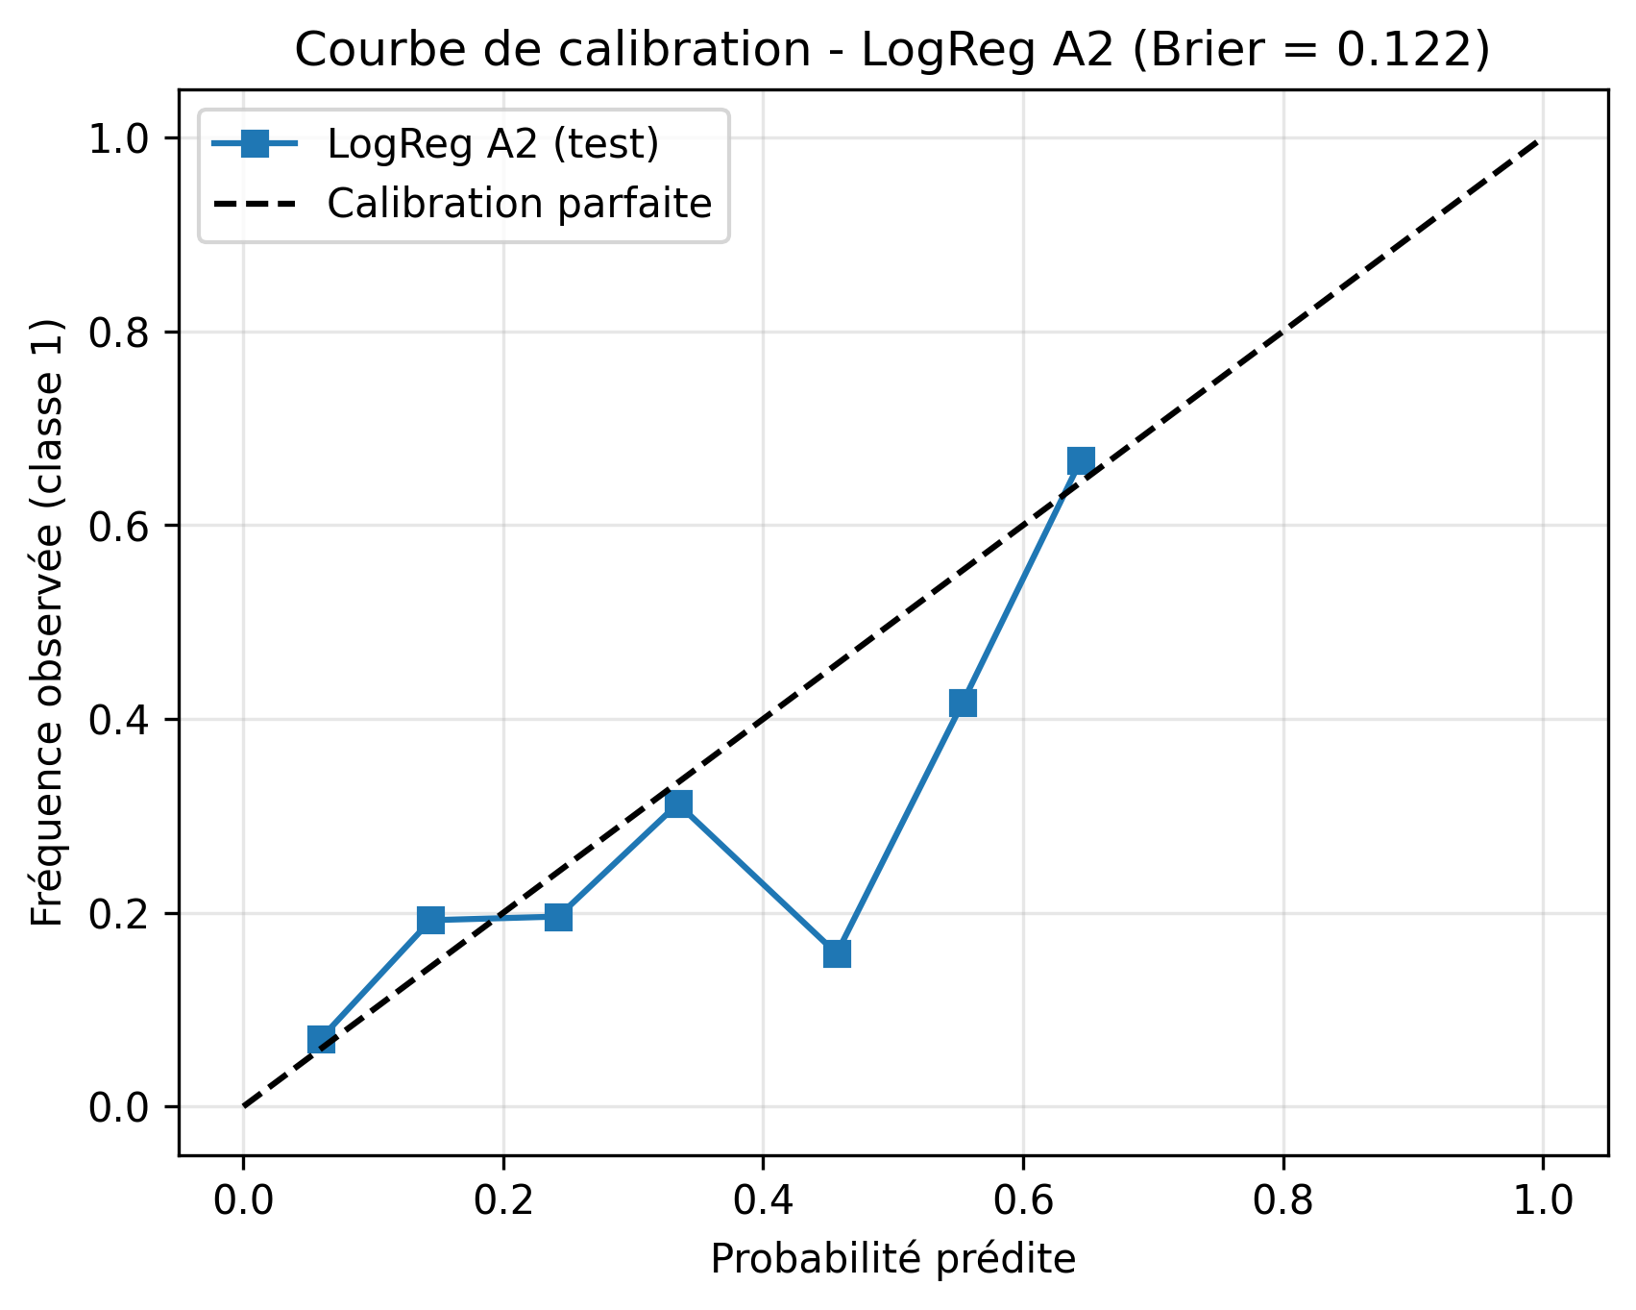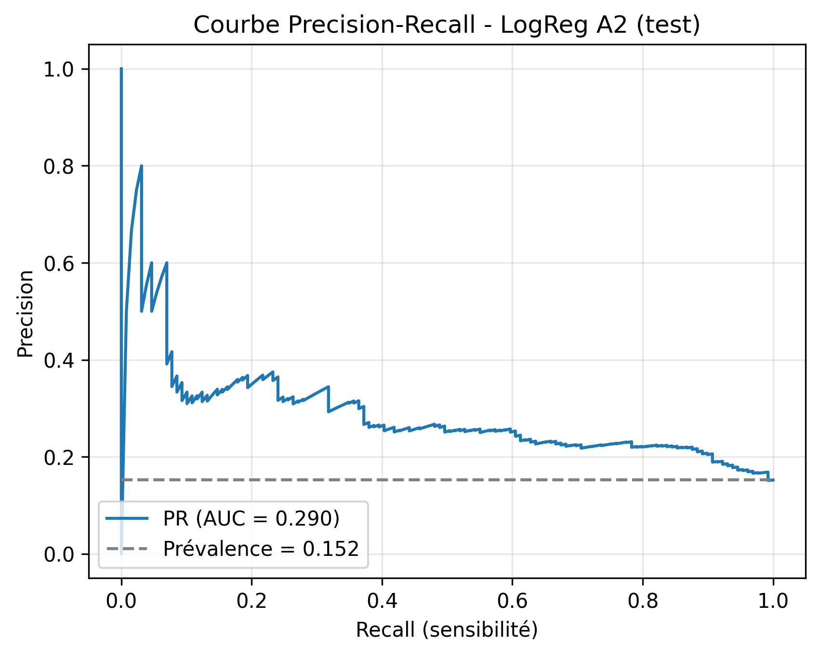

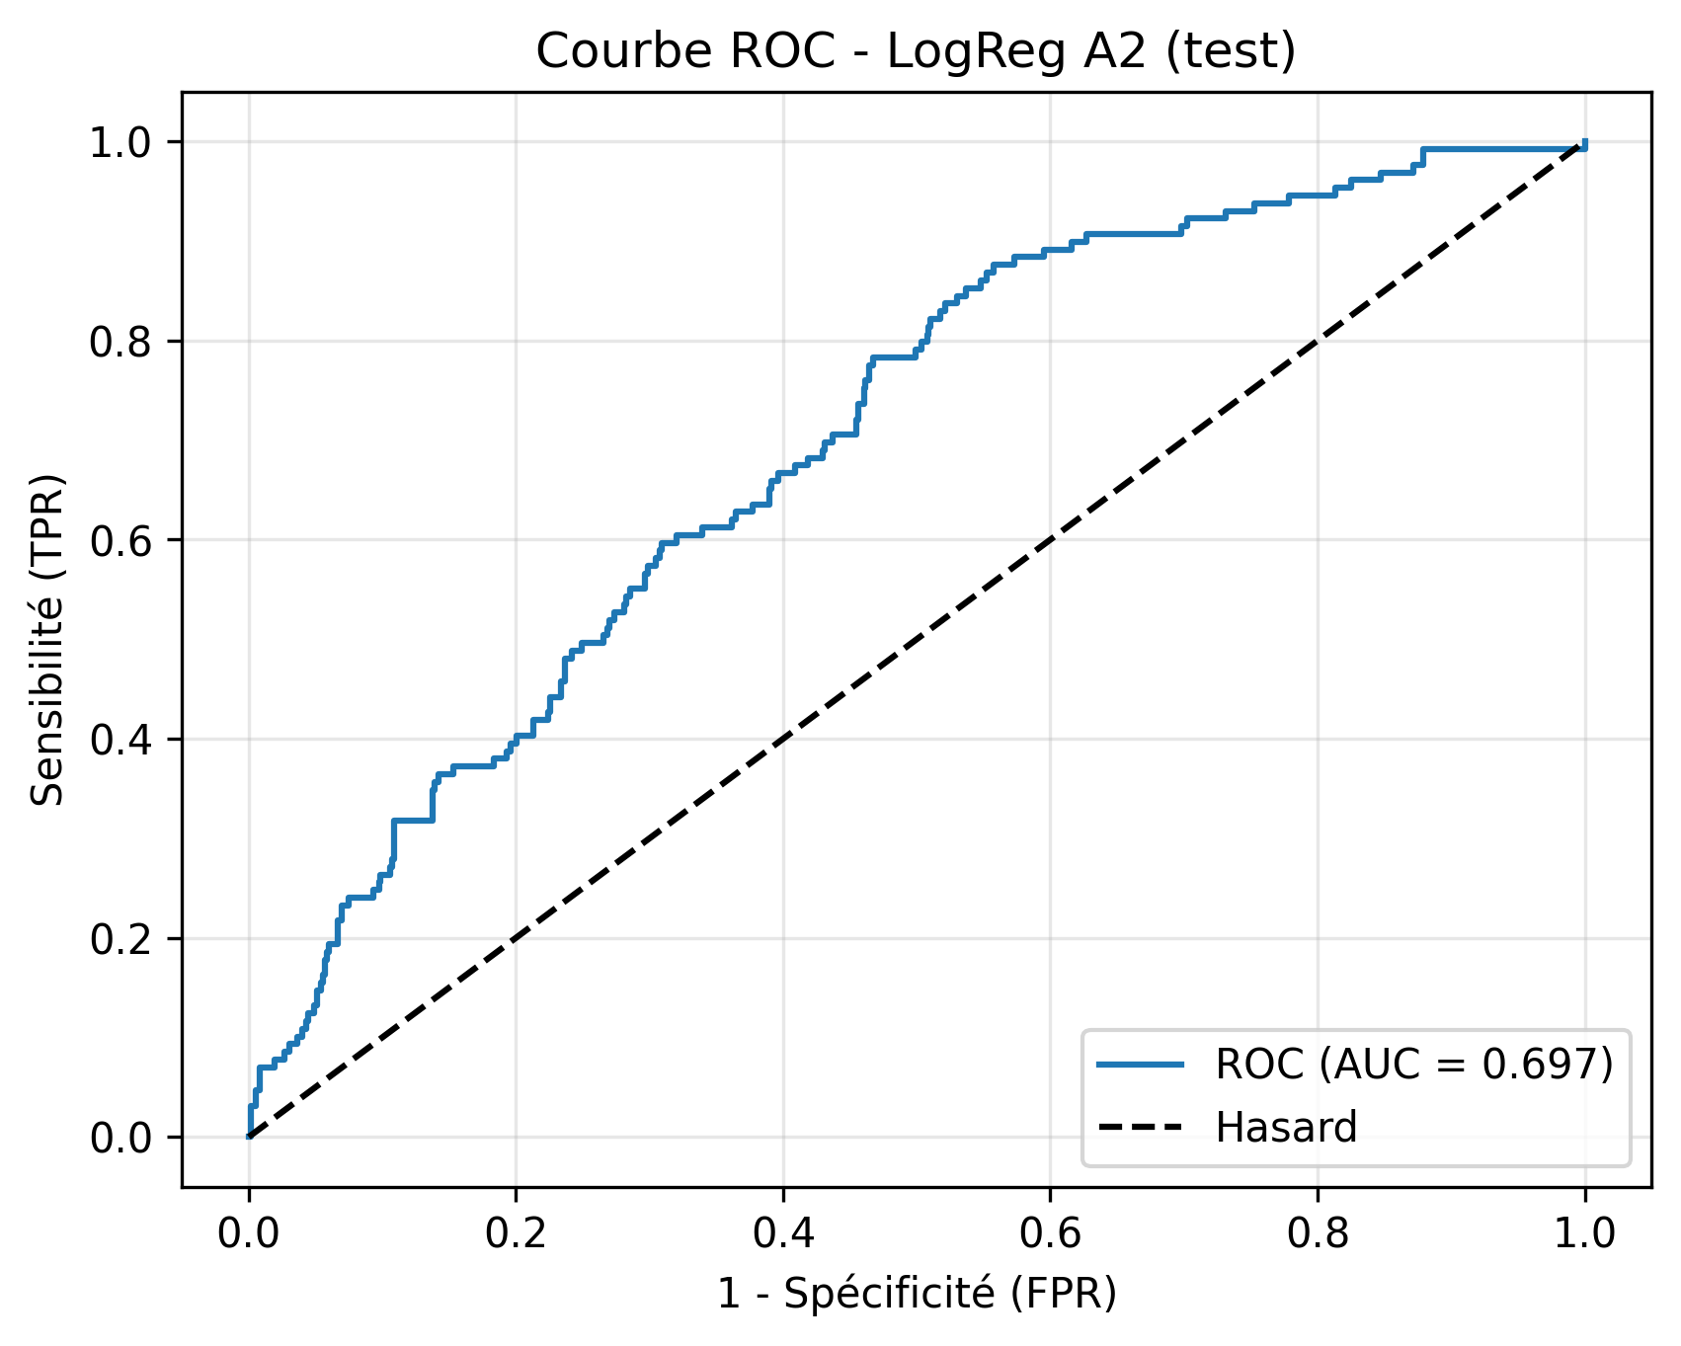

Quantification de l’incertitude du modèle final
Incertitude des performances sur le jeu de test (bootstrap)
L’incertitude des performances du modèle final LogReg_A2 (seuil = 0,15) a été évaluée par bootstrap non paramétrique sur le jeu de test (N = 848 ; B = 1000). Les intervalles de confiance à 95 % obtenus sont globalement resserrés autour des estimations ponctuelles, suggérant une stabilité satisfaisante des performances du modèle sur des rééchantillonnages du jeu de test.
Pour la classe positive (événement coronarien à 10 ans), le rappel est estimé à 0,605 (IC95 % : [0,517 ; 0,688]) et la précision à 0,252 (IC95 % : [0,204 ; 0,303]), ce qui confirme un compromis relativement stable entre détection des événements et faux positifs. Le F1-score de la classe 1 est de 0,356 (IC95 % : [0,297 ; 0,413]), avec une variabilité modérée.
Les métriques de discrimination globale restent compatibles avec une discrimination modérée, avec une AUC-ROC de 0,697 (IC95 % : [0,652 ; 0,741]) et une AUC-PR de 0,290 (IC95 % : [0,227 ; 0,374]). Le Brier score est de 0,122 (IC95 % : [0,107 ; 0,138]), indiquant une variabilité limitée de la qualité globale des probabilités prédites.
Tableau 11. Performances du modèle final LogReg_A2 (seuil 0,15) et intervalles de confiance bootstrap à 95 % (B = 1000, jeu de test N = 848)
Métrique | Estimation ponctuelle | IC95 % bootstrap
Accuracy | 0,667 | [0,636 ; 0,697]
Recall classe 1 | 0,605 | [0,517 ; 0,688]
Précision classe 1 | 0,252 | [0,204 ; 0,303]
F1 classe 1 | 0,356 | [0,297 ; 0,413]
AUC-ROC | 0,697 | [0,652 ; 0,741]
AUC-PR | 0,290 | [0,227 ; 0,374]
Brier score | 0,122 | [0,107 ; 0,138]

Résultats de la prédiction conforme (conformal prediction)
Prédiction conforme Mondrian pour α = 0,10
Au niveau d’erreur cible α = 0,10 (soit une confiance nominale de 90 %), la prédiction conforme Mondrian appliquée au modèle LogReg_A2 atteint une couverture globale de 0,902, avec une couverture par classe très proche de cette valeur (≈ 0,90 pour la classe 0 et ≈ 0,91 pour la classe 1). Sur les 848 patients du jeu de test, environ un tiers reçoit un ensemble singleton {0}, un peu plus de 12 % un singleton {1}, et un peu plus de la moitié un ensemble {0,1}. La taille moyenne des ensembles prédictifs est d’environ 1,55, et aucun ensemble vide n’est observé. Ces résultats indiquent que, pour ce niveau de confiance, le système produit à la fois des prédictions “certaines” (singletons) et des prédictions marquées comme incertaines ({0,1}), tout en respectant la cible de couverture d’environ 90 %.
Tableau 8. Résultats de la prédiction conforme Mondrian (label-conditional) pour le modèle final LogReg_A2 au niveau d’erreur α = 0,10 (jeu de test N = 848)
Indicateur | Valeur
Taille du jeu de calibration | 678
Taille du jeu de test | 848
Niveau d’erreur cible (α) | 0,10
Couverture globale | 0,902
Couverture classe 0 | 0,901
Couverture classe 1 | 0,907
Proportion d’ensembles {0} | 280 / 848 (33,0 %)
Proportion d’ensembles {1} | 104 / 848 (12,3 %)
Proportion d’ensembles {0,1} | 464 / 848 (54,7 %)
Proportion d’ensembles vides (∅) | 0 / 848 (0,0 %)
Taille moyenne des ensembles Γ(x) | 1,55

Analyse de sensibilité selon le niveau d’erreur α
L’analyse de sensibilité montre que la couverture globale décroît lorsque le niveau d’erreur α augmente, passant d’environ 0,96 pour α = 0,05 à 0,72 pour α = 0,25. En parallèle, la taille moyenne des ensembles prédictifs diminue progressivement, passant d’environ 1,79 à 1,10. À α = 0,05, la très grande majorité des patients reçoit un ensemble {0,1}, alors qu’à α = 0,25, la proportion d’ensembles {0,1} devient inférieure à 10 %, avec une prédominance de singletons {0} et {1}. La configuration α = 0,10 se situe dans une position intermédiaire, avec une couverture globale proche de 0,90 et une taille moyenne d’ensemble d’environ 1,55, combinant une part substantielle de prédictions singletons et une fraction importante d’ensembles {0,1}.
Tableau 9. Analyse de sensibilité de la prédiction conforme Mondrian selon le niveau d’erreur α pour le modèle LogReg_A2 (jeu de test N = 848)
α | Confiance (1–α) | Couverture globale | Taille moyenne Γ(x) | % ensembles {0} | % ensembles {1} | % ensembles {0,1}
0,05 | 95 % | 0,958 | 1,79 | 15,4 % | 5,4 % | 79,1 %
0,10 | 90 % | 0,902 | 1,55 | 33,0 % | 12,3 % | 54,7 %
0,20 | 80 % | 0,777 | 1,25 | 50,5 % | 24,4 % | 25,1 %
0,25 | 75 % | 0,724 | 1,10 | 61,1 % | 29,2 % | 9,7 %

Discussions et conclusion
Synthèse des principaux résultats
Ce travail visait à comparer des stratégies de prédiction du risque coronarien à 10 ans dans une base de type Framingham en intégrant, dans un même protocole, la gestion des données manquantes, le déséquilibre de classes et la quantification de l’incertitude [26]. Dans une cohorte de 4 239 participants avec une prévalence d’événement d’environ 15 %, les modèles évalués au seuil standard de 0,50 sur données non rééquilibrées ont montré une accuracy élevée mais un rappel très faible pour la classe événement, ce qui est attendu en contexte de classes déséquilibrées [27].
L’amélioration du rappel et du F1-score a été obtenue soit par rééquilibrage de l’apprentissage (SMOTE), soit par optimisation du seuil de décision, avec une baisse attendue de l’accuracy liée au déplacement du compromis de classification [28]. Le modèle retenu, régression logistique standardisée sans SMOTE avec seuil optimisé (LogReg_A2, seuil 0,15), a présenté le meilleur compromis pour la classe positive (Recall = 0,605 ; F1 = 0,356), avec une discrimination modérée (AUC-ROC = 0,697 ; AUC-PR = 0,290) et un Brier score de 0,122. Les intervalles de confiance bootstrap étaient globalement resserrés autour des estimations ponctuelles, suggérant une stabilité raisonnable des performances sur le jeu de test.
La prédiction conforme Mondrian a, pour α = 0,10, fourni une couverture globale proche de 90 % et une couverture par classe également proche de la cible, avec coexistence de prédictions singletons et d’ensembles ambigus {0,1}, ce qui rend l’incertitude individuelle explicite.
Mise en perspective avec la littérature
Le choix de MICE comme stratégie principale de gestion des valeurs manquantes est cohérent avec les recommandations méthodologiques en modélisation prédictive clinique, en particulier lorsque l’objectif est de préserver les relations multivariées entre prédicteurs plutôt que de simplement combler les manques variable par variable [11], [14], [19]. Le résultat central absence de supériorité nette des modèles plus complexes sur la régression logistique est compatible avec une partie de la littérature sur les données cliniques tabulaires de taille modérée, où la performance dépend fortement de la qualité des variables, du protocole de validation et de la calibration, et pas uniquement de la complexité algorithmique [5], [29], [30]
Dans ce cadre, la régression logistique conserve un avantage opérationnel : probabilités directement interprétables, transparence des coefficients, et intégration naturelle dans les pratiques de prédiction du risque cardiovasculaire historiquement structurées par Framingham [31]. Concernant le déséquilibre de classes, vos résultats confirment un point important : ajuster le seuil de décision peut offrir un gain similaire au rééquilibrage par SMOTE pour la régression logistique, sans modifier artificiellement la distribution d’apprentissage [27]. Ce résultat est particulièrement pertinent en prédiction de risque, où la calibration des probabilités est un enjeu central et peut être perturbée par certaines corrections d’Im balance si elles sont mal intégrées au pipeline d’évaluation. L’apport de la prédiction conforme dans ce travail est méthodologiquement original à l’échelle d’un modèle tabulaire classique de type logistique : elle ne remplace pas l’évaluation standard (AUC, calibration), mais la complète en ajoutant une couche de fiabilité au niveau individuel [19].
Forces méthodologiques
La première force est la structuration explicite du pipeline, avec séparation nette entre apprentissage et test, puis comparaison de configurations distinctes (A1/A2/B1/B2) permettant d’isoler l’effet de la standardisation et du rééquilibrage.
La deuxième force est l’évaluation centrée sur des métriques adaptées à une classe minoritaire (Recall, F1, AUC-PR), plutôt que sur la seule accuracy [16].
La troisième force est l’intégration conjointe de la calibration (Brier + courbe), du bootstrap des performances et de la prédiction conforme, ce qui donne une évaluation plus complète qu’une comparaison algorithmes/AUC seule.
Limites
La principale limite est l’absence de validation externe. Le modèle a été développé et évalué dans un cadre interne sur une base dérivée de Framingham, ce qui ne permet pas de conclure à sa transportabilité vers d’autres populations, contextes de soins ou distributions de risque.
Le jeu de données est issu d’une cohorte historique et d’une population peu représentative de la diversité actuelle, ce qui limite la généralisation clinique directe des performances observées.
La gestion du déséquilibre a été principalement explorée via SMOTE et l’optimisation du seuil ; d’autres stratégies (pondération des classes, sous-échantillonnage, variantes hybrides) n’ont pas été comparées systématiquement dans le même cadre. La prédiction conforme repose sur l’hypothèse d’échangeabilité entre calibration et test ; cette hypothèse peut être fragilisée en cas de dérive de population ou de changement temporel des distributions.
Implications pratiques et perspectives
Sur le plan pratique, les résultats soutiennent une approche sobre et robuste : régression logistique + prétraitement rigoureux + seuil ajusté à l’objectif clinique + quantification de l’incertitude, plutôt qu’une complexification algorithmique systématique. Dans une logique d’aide à la décision, l’usage conjoint d’une probabilité prédite et d’un ensemble conforme ({0}, {1}, {0,1}) permettrait de distinguer les cas à faible risque, les cas à risque élevé et les situations nécessitant une évaluation clinique supplémentaire [19], [24], [26], [31]. Les extensions prioritaires sont : (i) validation externe et recalibrage sur des cohortes plus diverses ; (ii) comparaison formelle de plusieurs stratégies de gestion du déséquilibre sous contrainte de calibration ; (iii) ajout d’analyses de valeur clinique (decision curve analysis, impact décisionnel) ; (iv) extension de la quantification d’incertitude à des approches d’ensemble ou bayésiennes.
Conclusion
Ce travail visait à développer et comparer des modèles de prédiction du risque de maladie coronarienne à 10 ans à partir de la base Framingham, en intégrant de façon explicite trois enjeux méthodologiques majeurs : les données manquantes, le déséquilibre de classes et la quantification de l’incertitude. Les résultats montrent d’abord que la qualité du pipeline de prétraitement conditionne fortement les performances observées. L’imputation multivariée par chaînes d’équations (MICE) a été retenue comme stratégie principale, car elle préserve mieux la structure des que les approches plus simples évaluées dans ce travail.
Ils montrent ensuite que l’évaluation au seul seuil standard de 0,50 et avec des métriques globales peut conduire à une lecture trompeuse en contexte de faible prévalence (~15 % d’événements), avec une accuracy élevée mais une détection insuffisante des cas. L’amélioration du rappel et du F1-score de la classe positive a été obtenue soit par rééquilibrage de l’apprentissage (SMOTE), soit par ajustement du seuil de décision, au prix d’une baisse attendue de l’accuracy. Dans ce cadre, la régression logistique standardisée sur données imputées, sans SMOTE mais avec seuil optimisé (LogReg_A2, seuil = 0,15), a constitué le meilleur compromis de ce travail. Elle a permis d’augmenter la détection des événements, avec des performances de discrimination comparables aux modèles plus complexes testés, tout en conservant une structure interprétable et compatible avec l’usage des scores de risque en épidémiologie clinique.
Enfin, l’ajout d’une quantification de l’incertitude par bootstrap (au niveau des métriques) et par prédiction conforme Mondrian (au niveau individuel) a apporté une information complémentaire à l’évaluation classique des performances. Cette approche permet non seulement de documenter la stabilité des résultats, mais aussi de rendre explicites les prédictions incertaines, ce qui est pertinent pour une perspective d’aide à la décision clinique.

Au total, ce travail soutient une approche de modélisation clinique fondée sur un prétraitement rigoureux, une évaluation adaptée au déséquilibre de classes, un choix explicite du seuil de décision et une quantification de l’incertitude, plutôt qu’une complexification algorithmique systématique. Une validation externe reste toutefois nécessaire avant toute utilisation opérationnelle.

Références Bibliographiques
[1] « Cardiovascular diseases (CVDs) ». Consulté le: 25 février 2026. [En ligne]. Disponible sur: https://www.who.int/news-room/fact-sheets/detail/cardiovascular-diseases-(cvds)
[2] « Charge mondiale de morbidité liée aux cardiopathies ischémiques de 2022 à 2050 : projections de l’incidence, de la prévalence, de la mortalité et des années de vie corrigées de l’incapacité | European Heart Journal - Quality of Care and Clinical Outcomes | Oxford Academic ». Consulté le: 25 février 2026. [En ligne]. Disponible sur: https://academic.oup.com/ehjqcco/article/11/4/355/7699087?login=false
[3] « Modèles statistiques pour la prédiction | Lien Springer Nature ». Consulté le: 25 février 2026. [En ligne]. Disponible sur: https://link.springer.com/chapter/10.1007/978-3-030-16399-0_4
[4] « Élaboration de modèles de prédiction clinique : un guide étape par étape | The BMJ ». Consulté le: 25 février 2026. [En ligne]. Disponible sur: https://www.bmj.com/content/386/bmj-2023-078276
[5] « Maladies cardiovasculaires (risque à 10 ans) | Étude de Framingham sur le cœur ». Consulté le: 25 février 2026. [En ligne]. Disponible sur: https://www.framinghamheartstudy.org/fhs-risk-functions/cardiovascular-disease-10-year-risk/
[6] E. W. Steyerberg, « Evaluation of Clinical Usefulness », in Clinical Prediction Models: A Practical Approach to Development, Validation, and Updating, E. W. Steyerberg, Éd., Cham: Springer International Publishing, 2019, p. 309‑328. doi: 10.1007/978-3-030-16399-0_16.
[7] T. Chen et C. Guestrin, « XGBoost: A Scalable Tree Boosting System », in Proceedings of the 22nd ACM SIGKDD International Conference on Knowledge Discovery and Data Mining, in KDD ’16. New York, NY, USA: Association for Computing Machinery, août 2016, p. 785‑794. doi: 10.1145/2939672.2939785.
[8] O. Efthimiou, M. Seo, K. Chalkou, T. Debray, M. Egger, et G. Salanti, « Developing clinical prediction models: a step-by-step guide », BMJ, vol. 386, p. e078276, sept. 2024, doi: 10.1136/bmj-2023-078276.
[9] « The Precision-Recall Plot Is More Informative than the ROC Plot When Evaluating Binary Classifiers on Imbalanced Datasets | PLOS One ». Consulté le: 25 février 2026. [En ligne]. Disponible sur: https://journals.plos.org/plosone/article?id=10.1371/journal.pone.0118432
[10] G. Shafer et V. Vovk, « A tutorial on conformal prediction », 21 juin 2007, arXiv: arXiv:0706.3188. doi: 10.48550/arXiv.0706.3188.
[11] E. W. Steyerberg, « Validation of Prediction Models », in Clinical Prediction Models: A Practical Approach to Development, Validation, and Updating, E. W. Steyerberg, Éd., Cham: Springer International Publishing, 2019, p. 329‑344. doi: 10.1007/978-3-030-16399-0_17.
[12] « Maladies cardiovasculaires (risque à 10 ans) | Étude de Framingham sur le cœur ». Consulté le: 25 février 2026. [En ligne]. Disponible sur: https://www.framinghamheartstudy.org/fhs-risk-functions/cardiovascular-disease-10-year-risk/
[13] O. Efthimiou, M. Seo, K. Chalkou, T. Debray, M. Egger, et G. Salanti, « Developing clinical prediction models: a step-by-step guide », BMJ, vol. 386, p. e078276, sept. 2024, doi: 10.1136/bmj-2023-078276.
[14] I. R. White, P. Royston, et A. M. Wood, « Multiple imputation using chained equations: Issues and guidance for practice », Stat. Med., vol. 30, nº 4, p. 377‑399, févr. 2011, doi: 10.1002/sim.4067.
[15] S. van Buuren et K. Groothuis-Oudshoorn, « mice: Multivariate Imputation by Chained Equations in R », J. Stat. Softw., vol. 45, p. 1‑67, déc. 2011, doi: 10.18637/jss.v045.i03.
[16] H. He et E. A. Garcia, « Learning from Imbalanced Data », IEEE Trans. Knowl. Data Eng., vol. 21, nº 9, p. 1263‑1284, sept. 2009, doi: 10.1109/TKDE.2008.239.
[17] « (PDF) SMOTE: Synthetic Minority Over-sampling Technique ». Consulté le: 25 février 2026. [En ligne]. Disponible sur: https://www.researchgate.net/publication/220543125_SMOTE_Synthetic_Minority_Over-sampling_Technique
[18] « The Precision-Recall Plot Is More Informative than the ROC Plot When Evaluating Binary Classifiers on Imbalanced Datasets | PLOS One ». Consulté le: 25 février 2026. [En ligne]. Disponible sur: https://journals.plos.org/plosone/article?id=10.1371/journal.pone.0118432
[19] G. S. Collins et al., « TRIPOD+AI statement: updated guidance for reporting clinical prediction models that use regression or machine learning methods », BMJ, vol. 385, p. e078378, avr. 2024, doi: 10.1136/bmj-2023-078378.
[20] G. S. Collins et al., « Evaluation of clinical prediction models (part 1): from development to external validation », BMJ, vol. 384, 2024, Consulté le: 25 février 2026. [En ligne]. Disponible sur: https://ora.ox.ac.uk/objects/uuid:6ef86045-4601-4e94-8503-0e21091b5715
[21] L. Breiman, « Random Forests », Mach. Learn., vol. 45, nº 1, p. 5‑32, oct. 2001, doi: 10.1023/A:1010933404324.
[22] K. G. M. Moons et al., « Transparent Reporting of a multivariable prediction model for Individual Prognosis or Diagnosis (TRIPOD): explanation and elaboration », Ann. Intern. Med., vol. 162, nº 1, p. W1-73, janv. 2015, doi: 10.7326/M14-0698.
[23] B. Efron, « Bootstrap Methods: Another Look at the Jackknife ».
[24] G. W. Brier, « Verification of Forecasts Expressed in Terms of Probability », Mon. Weather Rev., vol. 78, p. 1, janv. 1950, doi: 10.1175/1520-0493(1950)078%3C0001:VOFEIT%3E2.0.CO;2.
[25] T. Ding, A. N. Angelopoulos, S. Bates, M. I. Jordan, et R. J. Tibshirani, « Class-Conditional Conformal Prediction with Many Classes », 27 octobre 2023, arXiv: arXiv:2306.09335. doi: 10.48550/arXiv.2306.09335.
[26] O. Efthimiou, M. Seo, K. Chalkou, T. Debray, M. Egger, et G. Salanti, « Developing clinical prediction models: a step-by-step guide », BMJ, p. undefined-undefined, 2024, doi: 10.1136/bmj-2023-078276.
[27] « The Precision-Recall Plot Is More Informative than the ROC Plot When Evaluating Binary Classifiers on Imbalanced Datasets | PLOS One ». Consulté le: 25 février 2026. [En ligne]. Disponible sur: https://journals.plos.org/plosone/article?id=10.1371/journal.pone.0118432
[28] N. V. Chawla, K. W. Bowyer, L. O. Hall, et W. P. Kegelmeyer, « SMOTE: Synthetic Minority Over-sampling Technique », J. Artif. Intell. Res., vol. 16, p. 321‑357, juin 2002, doi: 10.1613/jair.953.
[29] K. Kwakye et E. Dadzie, « Machine Learning-Based Classification Algorithms for the Prediction of Coronary Heart Diseases », 2 décembre 2021, arXiv: arXiv:2112.01503. doi: 10.48550/arXiv.2112.01503.
[30] G. W. Brier, « VERIFICATION OF FORECASTS EXPRESSED IN TERMS OF PROBABILITY », Mon. Weather Rev., vol. 78, nº 1, p. 1‑3, janv. 1950, doi: 10.1175/1520-0493(1950)078%3C0001:VOFEIT%3E2.0.CO;2.
[31] « Modèles de prédiction clinique : une approche pratique du développement, de la validation et de la mise à jour | Springer Nature Link ». Consulté le: 25 février 2026. [En ligne]. Disponible sur: https://link.springer.com/book/10.1007/978-3-030-16399-0

Annexes
Annexe 1 – Schéma de flux des données et pipeline de modélisation
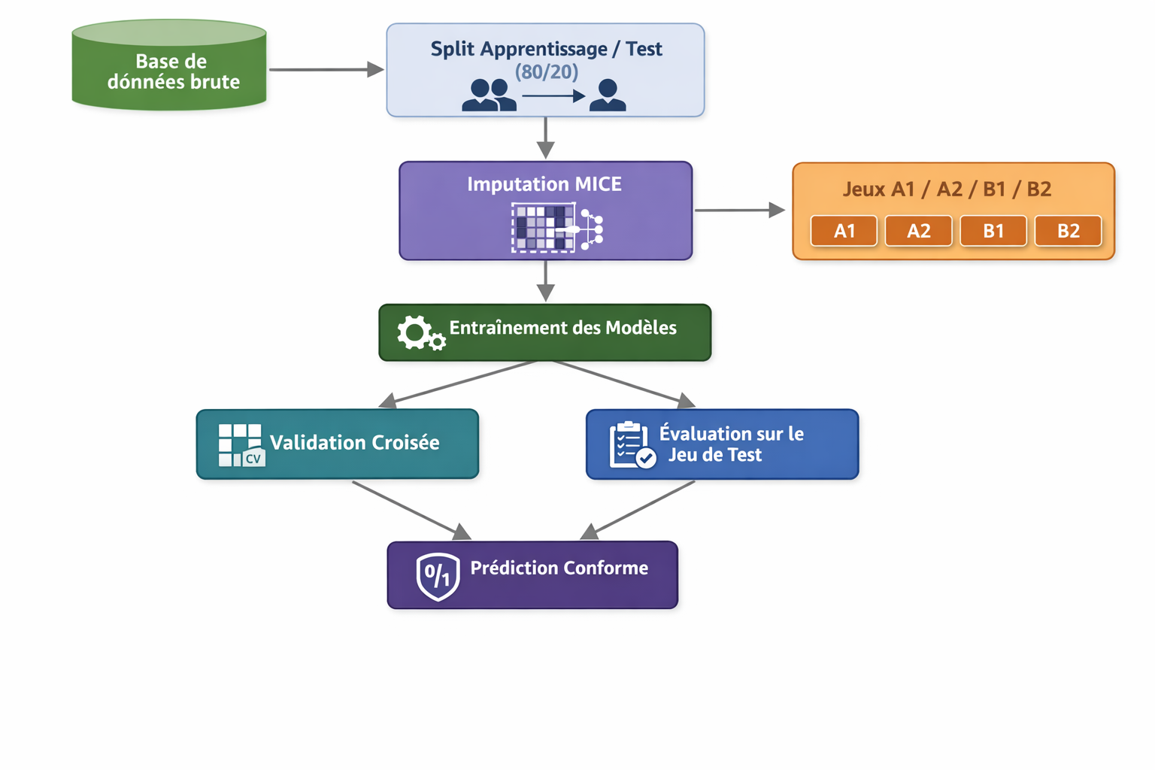

Annexe 2 – Tableau détaillé des pourcentages de valeurs manquantes par variable.
Variable | Valeurs manquantes (n) | Pourcentage (%)
sexe | 1 | 0,02
age | 1 | 0,02
niveau_etude | 106 | 2,50
fumeur | 1 | 0,02
cigarettes_par_jour | 30 | 0,71
traitement_hypertenseur | 54 | 1,27
antecedent_avc | 1 | 0,02
hypertension | 1 | 0,02
diabete | 1 | 0,02
cholesterol_total | 51 | 1,20
tension_sys | 1 | 0,02
tension_dia | 1 | 0,02
imc | 20 | 0,47
frequence_cardiaque | 2 | 0,05
glucose | 389 | 9,18
maladie_cardiaque_10ans | 1 | 0,02

Figures (matrices de “missingness”, diagrammes en barres).

Box plot des variables quantitatives

Comparaison graphique des distributions observées / imputées pour les principales variables (simple, KNN, MICE).

Annexe 3 – Détails des méthodes d’imputation et comparaison simple vs KNN vs MICE
Tableau synthétique : variance, indicateurs de distance ou tests (KS, Levene) par méthode d’imputation.
Variable | KS Simple vs MICE | Var Simple vs MICE | KS KNN vs MICE | Var KNN vs MICE
âge | 1.000 | 1.000 | 0.000 | 0.000
cigarettes/jour | 1.000 | 0.664 | 0.000 | 0.000
cholestérol total | 1.000 | 0.860 | 0.000 | 0.000
tension systolique | 1.000 | 1.000 | 0.000 | 0.000
tension diastolique | 1.000 | 1.000 | 0.000 | 0.000
IMC | 1.000 | 0.887 | 0.000 | 0.000
fréquence cardiaque | 1.000 | 0.998 | 0.000 | 0.000
glucose | 0.000 | 0.489 | 0.000 | 0.000

Annexe 4 – Résultats détaillés de la validation croisée
Tableaux de performances moyennes (± ET) en validation croisée (5-fold) pour chaque modèle et chaque jeu (A1–A2–B1–B2).
Modèle | Jeu_train | Accuracy (moy±ET) | Recall (moy±ET) | Precision (moy±ET) | F1(moy±ET) | AUC-ROC (moy±ET) | AUC-PR (moy±ET)
LogReg_A2 | A2 (sans SMOTE) | 0.855 ± 0.004 | 0.089 ± 0.011 | 0.712 ± 0.132 | 0.158 ± 0.018 | 0.730 ± 0.023 | 0.364 ± 0.031
LogReg_B2 | B2 (avec SMOTE) | 0.685 ± 0.011 | 0.702 ± 0.017 | 0.678 ± 0.012 | 0.690 ± 0.012 | 0.738 ± 0.018 | 0.715 ± 0.020
RF_A1 | A1 (sans SMOTE) | 0.851 ± 0.002 | 0.025 ± 0.013 | 0.800 ± 0.194 | 0.049 ± 0.025 | 0.719 ± 0.022 | 0.346 ± 0.014
RF_B1 | B1 (avec SMOTE) | 0.867 ± 0.007 | 0.840 ± 0.009 | 0.889 ± 0.015 | 0.864 ± 0.007 | 0.942 ± 0.003 | 0.951 ± 0.003
GB_A1 | A1 (sans SMOTE) | 0.845 ± 0.002 | 0.118 ± 0.021 | 0.464 ± 0.035 | 0.188 ± 0.028 | 0.701 ± 0.016 | 0.325 ± 0.020
GB_B1 | B1 (avec SMOTE) | 0.884 ± 0.008 | 0.830 ± 0.015 | 0.931 ± 0.010 | 0.877 ± 0.010 | 0.940 ± 0.009 | 0.954 ± 0.006
XGB_A1 | A1 (sans SMOTE) | 0.852 ± 0.004 | 0.122 ± 0.025 | 0.556 ± 0.067 | 0.200 ± 0.037 | 0.709 ± 0.022 | 0.338 ± 0.030
XGB_B1 | B1 (avec SMOTE) | 0.883 ± 0.006 | 0.827 ± 0.011 | 0.931 ± 0.010 | 0.876 ± 0.006 | 0.941 ± 0.007 | 0.955 ± 0.005
SVM_A2 | A2 (sans SMOTE) | 0.849 ± 0.003 | 0.060 ± 0.021 | 0.521 ± 0.063 | 0.107 ± 0.035 | 0.619 ± 0.012 | 0.307 ± 0.024
SVM_B2 | B2 (avec SMOTE) | 0.782 ± 0.012 | 0.779 ± 0.009 | 0.784 ± 0.015 | 0.781 ± 0.011 | 0.859 ± 0.009 | 0.856 ± 0.008

Annexe 4 – Tableau Coefficients de régression et importances SHAP dans le modèle final LogReg_A2
Variable | β | OR | IC95% | p_value | Importance_SHAP_moy_abs
age | 0,5740 | 1,78 | 1,58 – 2,00 | <0,001 | 0,4883
cigarettes_par_jour | 0,3193 | 1,38 | 1,18 – 1,60 | <0,001 | 0,2697
tension_systolique | 0,3198 | 1,38 | 1,16 – 1,64 | <0,001 | 0,2434
sexe_masculin | 0,2276 | 1,26 | 1,12 – 1,40 | <0,001 | 0,2257
glucose | 0,1788 | 1,20 | 1,07 – 1,34 | 0,0022 | 0,0872
cholesterol_total | 0,0961 | 1,10 | 1,00 – 1,22 | 0,0622 | 0,0753
hypertension_connue | 0,0815 | 1,08 | 0,95 – 1,24 | 0,2231 | 0,0748
fumeur_actuel | -0,0362 | 0,96 | 0,82 – 1,13 | 0,6628 | 0,0350
traitement_hypotenseur | 0,0608 | 1,06 | 0,98 – 1,15 | 0,1405 | 0,0174
antecedent_avc | 0,0824 | 1,09 | 1,01 – 1,17 | 0,0307 | 0,0167
frequence_cardiaque | -0,0148 | 0,99 | 0,89 – 1,09 | 0,7777 | 0,0115
tension_diastolique | -0,0135 | 0,99 | 0,84 – 1,16 | 0,8671 | 0,0087
diabete | 0,0102 | 1,01 | 0,91 – 1,12 | 0,8511 | 0,0023
imc | -0,0022 | 1,00 | 0,90 – 1,11 | 0,9673 | 0,0019
niveau_education | 0,0017 | 1,00 | 0,90 – 1,11 | 0,9748 | 0,0009
Note : Les coefficients β sont exprimés sur l’échelle des log-odds. L’odds ratio (OR) correspond à une augmentation unitaire de la variable continue, ou au passage de 0 à 1 pour les variables binaires. L’“Importance SHAP” représente la contribution moyenne absolue de chaque prédicteur aux scores de risque individuels dans le modèle final.

